策略說明:

先計算14日的平均價格，來知道現在的atr波動是漲還是跌，而當14日atr波動大於某範圍值，我們就做根波動同方向的單，盈虧比1:1。

研究報告:

1. 如果atr波動抓的小，很容易誤判為趨勢，然後就被停損。
2. 如果atr波動抓抓太大，可能停損停利會抓太大，拖到趨勢結束了時候就反轉被抬出場。
3. 有時候趨勢不夠長，回檔力道又太大，直接左右都輸。

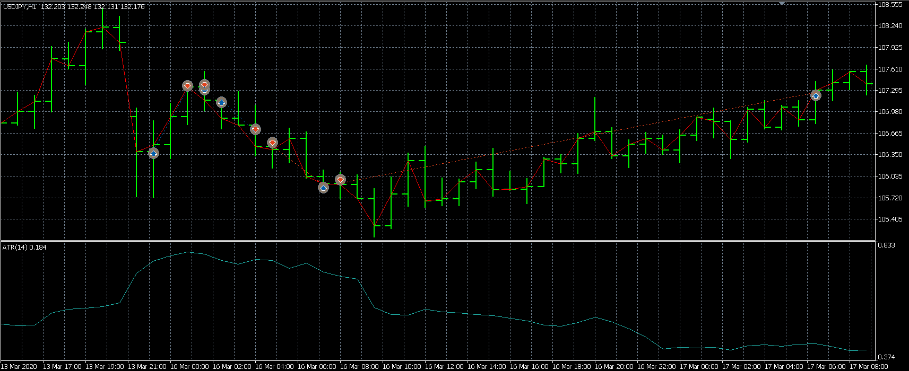

結論:

要調整到一個合適的atr才有可能營利，但明顯合適的atr是會不斷變動的，未來在看看有沒有辦法找到。